中山大学移动信息工程学院本科生实验报告
（2017年秋季学期）
课程名称：移动应用开发 任课教师：
年级 | 15级 | 专业（方向） | 软件工程（移动信息工程）
学号 | 15352223 | 姓名 | 刘朝开
电话 | 15626489095 | Email | 1209354383@qq.com
开始日期 | 2017.9.30 | 完成日期 | 2017.10.1

实验题目
Retrofit+RxJava+OkHttp 实现 网络请求

实现内容
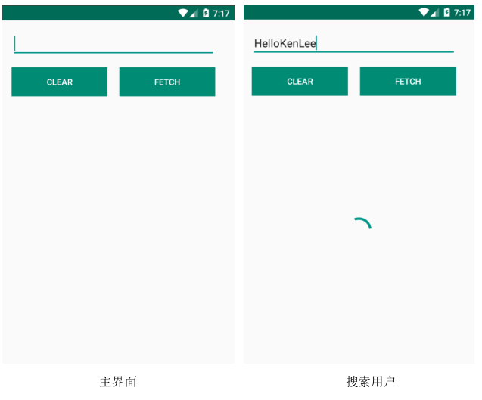

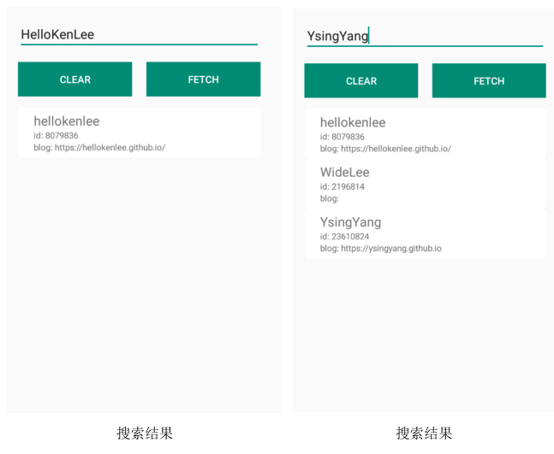
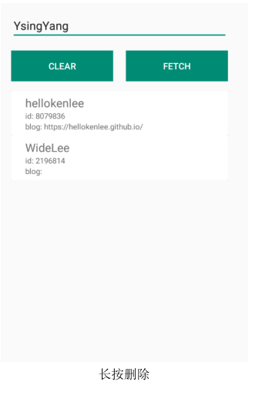

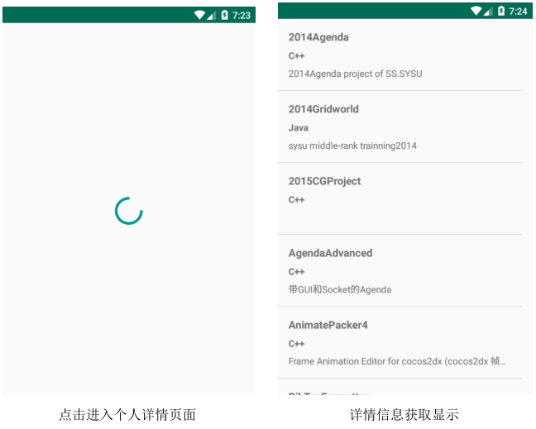
对于 User Model, 显示 id, login, blog
对于 Repository Model, 显示 name, description,language
(特别注意， 如果 description 对于 1 行要用省略号代替)

课堂实验结果
- 实验截图
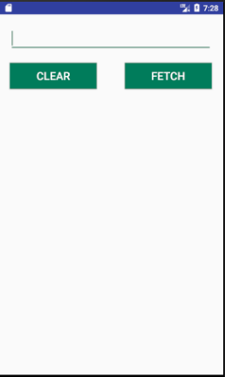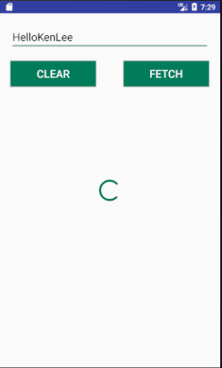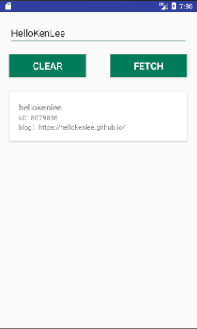
主界面 搜索用户 搜索结果
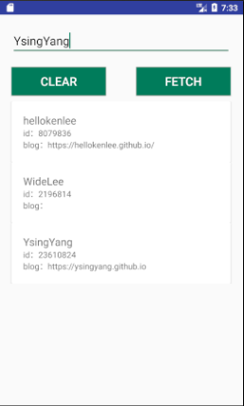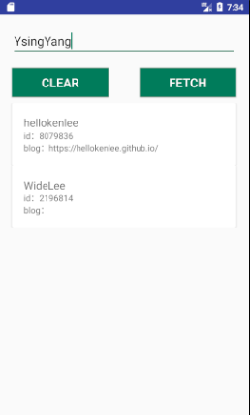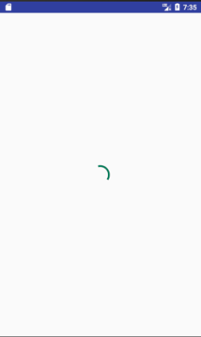
搜索结果 长按删除 点击进入个人详情页面
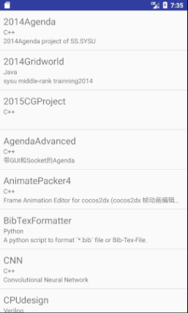
详情信息获取显示

- 实验步骤以及关键代码
步骤1：添加依赖，设置布局。
本次实验涉及到的库比较多，包括RecyclerView,CardView, Retrofit和OkHttp, RxJava的一些依赖。截图如下：
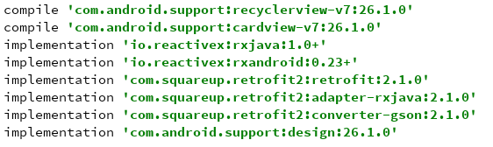
主要需要设计的有四个布局：activity_main.xml,设计主界面的布局；activity_repos.xml设计详情信息界面布局。useritem.xml设计显示用户 id, login, blog的条目，repositoryitem.xml显示用户的name, description,language的条目。
其中，用户id, login, blog的条目在activity_main.xml用recyclerview实现，在useritem.xml中用cardview实现包裹起来，ProgressBar设置为gone，当搜索时才出现，搜索结束后再设置为gone。name, description,language的条目在activity_repos.xml用listview实现。
在color.xml中修改colorAccent使得EditText和ProgressBar显示为绿色。
在style.xml中修改parent, 去除标题栏。
当repo的描述超过一行时，需要显示末尾为省略号，在对应TextView中配置如下属性：
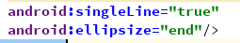

步骤2：定义Model类
Model类用于封装所请求的网络数据。本实验需要请求两种不同的网络数据，分别为github用户的个人信息和该用户的仓库信息。因此定义了两个类如下：
Github类：用于保存用户的个人信息，包括登陆名，博客地址和id。并设置相应的get函数。

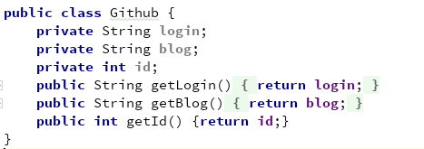
Repos类：用于保存用户的个人信息，包括名字，语言，描述。并设置相应的get函数。
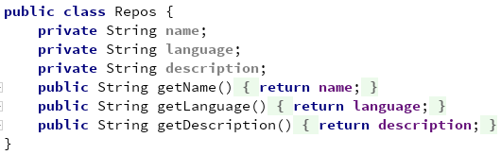

步骤3：实现接口函数
给 retrofit 对象提供相应的接口，指定提交方法(get)，数据对应的URL，函数传入的参数和返回类型。
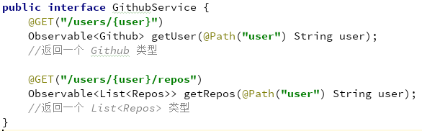

步骤4：实现工厂类。
工厂类通过设置好需要使用到的“产品”，本实验为Retrofit 对象，可以方便的批量生产，即每次需要新建对象时可直接调用里面的函数生成配置好的对象，不必每次都执行相同的代码进行新建对象，省去了配置的过程，从而简化了代码。
在以下代码中，OkHttp 只负责发起网络请求，维护网络连接等操作， 而 Retrofit 帮我们将网络传输的数据转换为可用的 model 对象，并且提供简单的数据处理方式。
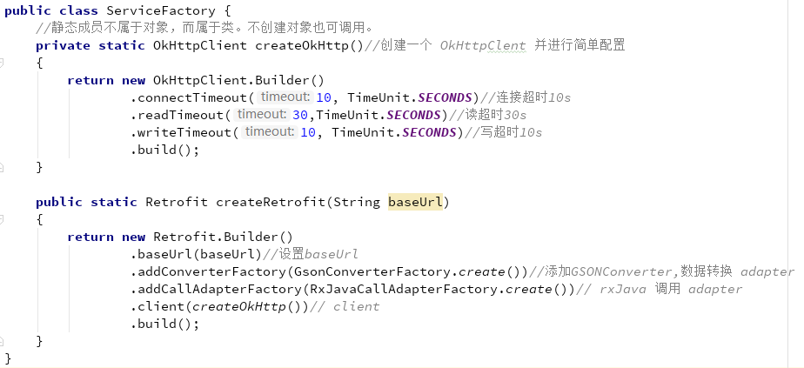

步骤5：设置适配器。
类构造函数：传入上下文context，Github对象的数组。
静态函数ViewHolder继承于RecyclerView.ViewHolder,用于对控件的实例进行缓存，可以提高运行效率。
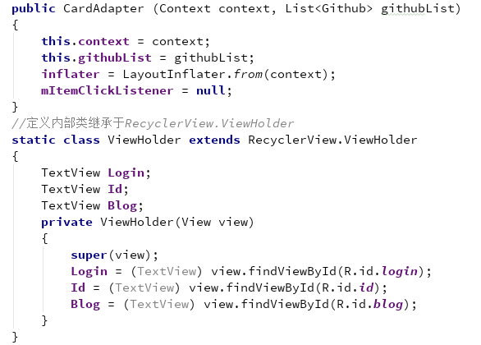
三个必须重载的函数：
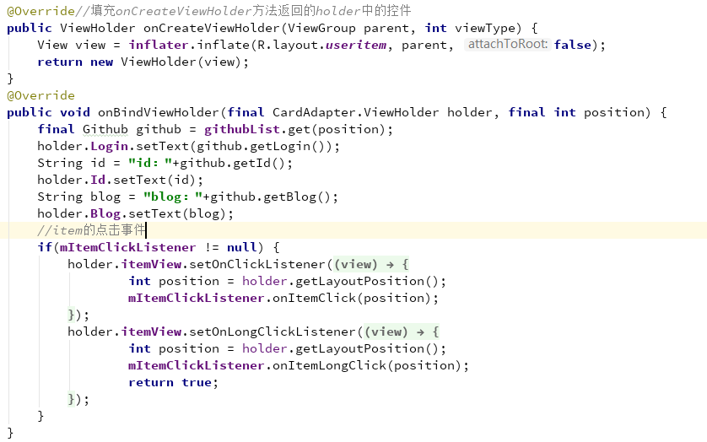
设置item点击事件的接口类和监听方法。（在onBindViewHolder中实现了对应的点击事件）
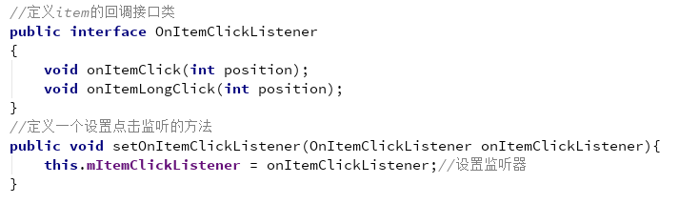
步骤6：MainActivity的逻辑实现。
1．CLEAR按钮的点击事件。将数组清空，并更新recyclerview列表。
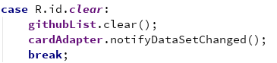
2．FETCH点击事件。通过EditText获得对应的用户，使用Retrofit对象进行网络请求，将得到的数据存入githubList数组，并更新recyclerview列表。
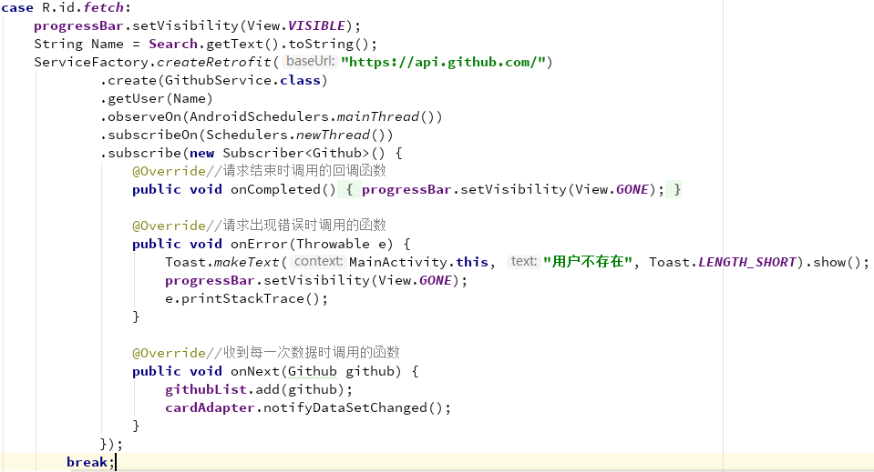
3.Item的点击事件：点击跳转到ReposActivity并传入登陆名。长按删除对应的item，并更新recyclerview列表。
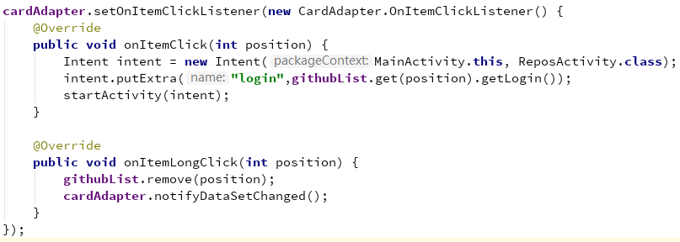

步骤7：ReposActivity的逻辑实现。
通过传入的登陆名，使用Retrofit请求对应用户的repos列表数据。并将其传送到initListData函数中，对适配器进行装载。
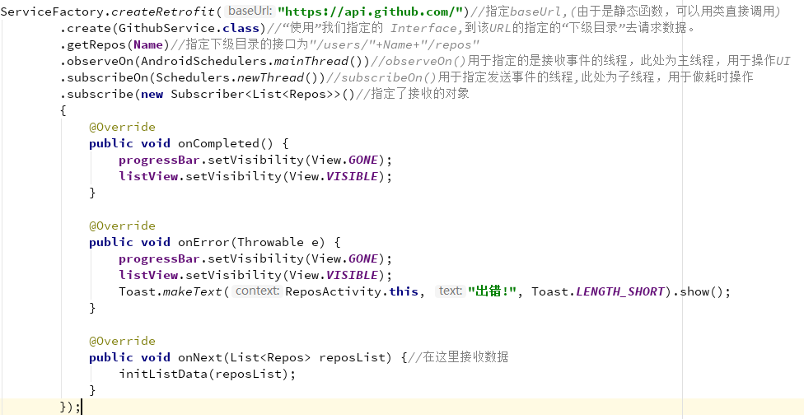

其中，initListData定义如下：通过设置适配器从而将用户仓库信息显示出来。
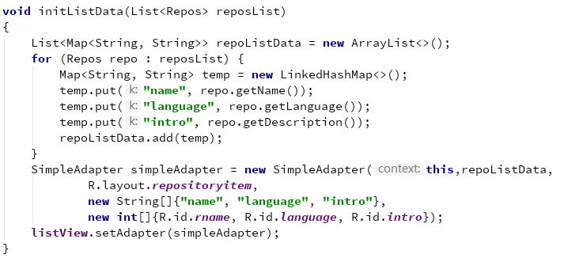

- 实验遇到困难以及解决思路
困难：
1对工厂类的理解出现错误。
2不会使用RxJava。
3 SimpleAdapter的使用。
解决思路：
1上网查找相应的例子。工厂类顾名思义，就是用来生产产品的。通过设置好需要使用到的“产品”，本实验为Retrofit 对象，可以方便的批量生产，即每次需要新建对象时可直接调用里面的函数生成配置好的对象，不必每次都执行相同的代码进行新建对象，省去了配置的过程，从而简化了代码。
2RxJava的基本工作原理：Observable对应着被观察者，Observer对应着观察者，subscribe()对应着它们之间的连接。Observable通过发射器ObservableEmitter发出不同的事件，主要分为三类，next事件、complete事件和error事件。在subscribe中通过重载new Subscriber内部的三个函数onCompleted()，onError(Throwable e)和onNext()来实现，其中onComplete()函数中接收传输结束事件，即收到该事件后不再接收Next事件（除非再次发出请求）。onError(Throwable e)函数在请求出现错误时调用，收到该事件后不再接收Next事件。onNext()函数用于接收请求的数据，本实验中为Github对象和List<Repos>对象。
3 SimpleAdapter的参数说明：
第一个参数表示访问整个android应用程序接口，基本上所有的组件都需要
第二个参数表示生成一个Map(String ,Object)列表选项
第三个参数表示界面布局的id 表示该文件作为列表项的组件，本实验为R.layout.repositoryitem。
第四个参数表示该Map对象的哪些key对应value来生成列表项。
第五个参数表示来填充的组件 Map对象key对应的资源，依次填充组件顺序有对应关系。
其中Map(String ,Object)列表选项定义与赋值如下，
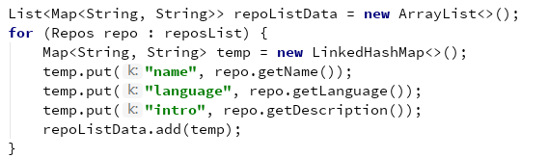

课后实验结果

实验思考及感想
这次实验学习的新知识比较多，学习使用 Retrofit 实现网络请求，学习 RxJava 中 Observable 的使用，复习同步异步概念很多知识一开始都很陌生，上网查阅了很多的博客，一点一点地学习java的注解，接口类，工厂类的作用，Retrofit的工作原理和使用方法等。通过这次实验，学习了网络请求的过程。感觉收获良多。

作业要求：
- 命名要求: 学号_姓名_实验编号，例如15330000_林XX_lab1。
- 实验报告提交格式为pdf。
- 实验内容不允许抄袭，我们要进行代码相似度对比。如发现抄袭，按0分处理。

